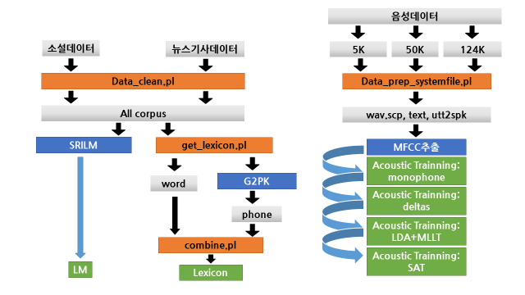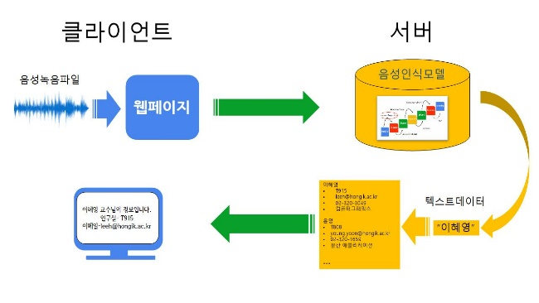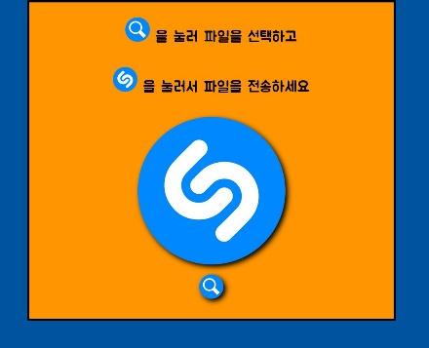

모델 학습 과정

사용자는 자신의 목소리가 녹음된 파일을 웹페이지에 업로드하여 플라스크 서버로 전송합니다. 플라스크 서버에서는 미리 학습된 음성인식 시스템이 업로드된 음성파일을 텍스트파일로 변환하고 이 텍스트 파일의 결과를 바탕으로 해당 교수님의 정보가 웹페이지에 결과로서 출력됩니다.

학교를 다니며, 불편했던 점 중 하나는, 학교 어디에 무엇이 있는지 모르는 것입니다. 기존의 검색 방식으로는 학교 홈페이지를 통해 찾아야 했습니다. 하지만, 정보가 각 학과, 부처에 파편화되어 존재하기에 찾는 것이 힘들었습니다.

저희 팀은 관심분야였던 음성인식을 통해 학교정보를 찾아주는 프로그램을 만들기로 하였습니다.

이혜영 교수님

B511143 이승훈, B511082 반주형

Autometic Speech Recognition:STT